**Федеральное государственное бюджетное образовательное учреждение высшего образования**

**«Алтайский государственный педагогический университет»**

**Институт филологии и межкультурной коммуникации**

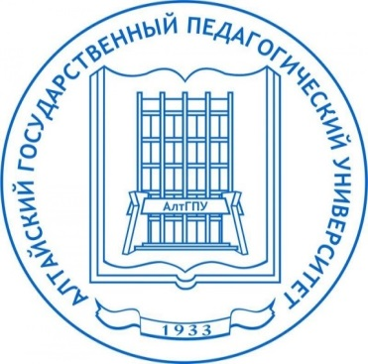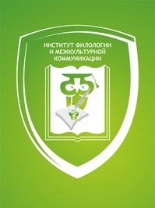

**ИНФОРМАЦИОННОЕ ПИСЬМО**

**Уважаемые коллеги!**

Приглашаем школьников 10-11 классов и учащихся СПО принять участие в Конкурсе проектов «Язык молодежных СМИ». Конкурс входит в перечень олимпиад, конкурсов, мероприятий Открытой многопрофильной олимпиады «Первый вуз Алтая».

В конкурсе могут принять участие индивидуальные проекты, а также проекты авторских коллективов (не более трех авторов).

В конкурсе участвуют работы, в которых представлен опыт:

– информационного волонтерства;

– создания медиа-проектов в образовательных учреждениях;

– авторские медиаконтенты.

Информационное волонтерство предполагает работу в формате стендовой газеты, радиостудии, новостной ленты на сайте образовательного учреждения. Тематика медиапроектов может быть разнообразной. Медиаконтент может быть представлен как фоторепортаж (не более 10 снимков), видеорепортаж (не более 3 мин), мультфильм (не более 3 мин), интервью (не более 5 мин), подкаст (не более 5 мин), статья (не более 1000 знаков), художественный текст (не более 1000 знаков), статичная или анимированная инфографика.

Для участия в конкурсе необходимо в срок до **1 марта 2025 года** прислать заявку на конкурс и работу в файле, названном фамилией участника. В теме письма указать: «Конкурс проектов «Язык молодежных СМИ». Файл просьба отправлять по адресу fil-fik@altspu.ru (кафедра философии и культурологии).

Итоги конкурса будут подведены 30 марта 2025 г. Призеры Конкурса награждаются дипломами. Участникам Конкурса, не вошедшим в число призеров, высылаются сертификаты участников. Наставникам призеров и участников Конкурса вручается благодарность ректора АлтГПУ Лазаренко И.Р.

Поступающему в Алтайский государственный педагогический университет начисляется дополнительно 5 баллов за статус при конкурса, 4 балла – за статус участника конкурса.

Дополнительная информация по телефону: 205-312. Контактные лица: Афонина Раиса Николаевна, Губанова Вера Ивановна.

Форма заявки:

|  |  |
| --- | --- |
| ФИО (полностью) |  |
| Название проекта |  |
| Школа, класс |  |
| Адрес электронной почты |  |
| Телефон |  |
| Наставник проекта (ФИО, место работы, должность) |  |